Практические материалы по работе с детьми с ОВЗ
Дидактические наглядные пособия для детей дошкольного возраста по сенсорному развитию

Из личного опыта работы воспитателя
МДОУ "Детский сад комбинированного вида № 31 "Колосок"
Октябрьского района г. Саратова
Нечаевой Кристины Сергеевны

Сенсорное воспитание осуществляется в детском саду в непосредственно образовательной деятельности, в образовательной деятельности, осуществляемой в режимных моментах и в самостоятельной деятельности детей.
- Пособие «Шумовые коробочки»
С целью развития сенсорного восприятия было изготовлено дидактическое пособие «Шумовые коробочки» в виде конфет, которое является многофункциональным. Данное пособие может использоваться педагогами при реализации образовательных областей «Социально-коммуникативное развитие», «Познавательное развитие», «Художественно-эстетическое развитие», «Физическое развитие», «Речевое развитие».
Задачи: развитие слухового восприятия и дифференциация шумовых различий; тренировка моторики, развитие слухового внимания и памяти, подготовка к восприятию музыки.
- Развивать психические процессы: внимание, память, восприятие, воображение, стимуляция мыслительных операций;
- Развивать слуховую память и речь;
- Развивать умение концентрировать внимание;
- Формировать умение различать и дифференцировать шумы;
- Развивать логическое мышление;
- Мотивировать детей на сосредоточенность правильного решения:
- Вызывать активный интерес детей к участию в игре. Занятия с «Шумовыми коробочками» подходит для детей от 3 лет и старше.
Данного дидактическое пособие было изготовлено из контейнера киндер-сюрприза с различным наполнением и сделано в виде конфет. Все они парные.
Примеры игр с детьми
Вариант 1. Найди пару по звуку
Цель: развитие слухового восприятия, дифференциация шумовых различий (составление пар одинаковых шумов). Для начала знакомим детей со всеми шумовыми коробочками. Вместе исследуем звучание каждой из них. Обращаем внимание детей на то, что все коробочки звучат по-разному. После того как дети познакомятся со звучанием каждой из шумовых коробочек, можно начинать собственно развивающую игру - позвените одной из коробочек и предложите детям найти коробочку с точно таким же звуком.
Вариант 2. Составление рядов
Цель: развитие слухового внимания, формирование умения различать и дифференцировать шумы. Нужно расставить шумовые коробочки в ряды. Прежде всего найти самый громкий, затем самый тихий шум и определить средний, сравнивая его с первыми двумя шумами.
Вариант 3. Звуковое лото
Цель: развитие слухового внимания, умение детей соотносить картинку на карточке с озвученным предметом. Послушать с детьми, как по-разному звучат контейнеры. Потом обратить внимание детей на картинку и проговорить, что на ней изображено. Затем предложить детям угадать, что лежит в контейнерах, и поставить их на соответствующую картинку.
Вариант 4. «Где шумит?»
Цель: развитие слухового восприятия, определить направления звука. Взрослый просит закрыть глаза и пошуметь сзади, справа, слева, а затем спросить от куда исходил шум. «Откуда доносится звук?» Дети по очереди издают звук шумовыми коробочками, остальные слушают, закрыв глаза. Затем, не открывая их, показывают рукой, где, по их мнению, находится источник звука. Открыв глаза, проверяют себя.

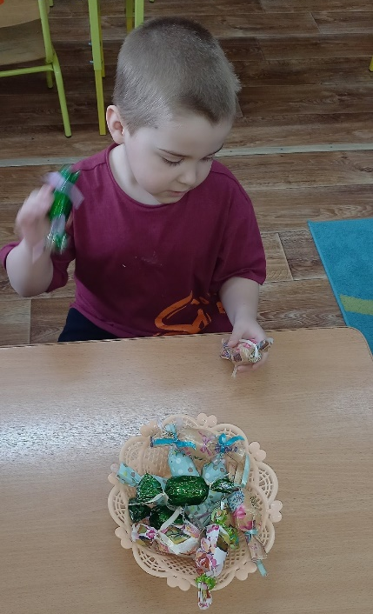
- Пособие «Сенсорные (тактильные) мешочки
Цель: развитие у ребенка концентрации внимания, мелкой моторики, утончение тактильных чувств, развитие зрительной, слуховой, моторной, образной и др. видов памяти.
Как изготовить пособие: Для изготовления данного пособия потребуются несколько лоскутов ткани разных цветов, нитки, иголки, швейная машинка, ножницы, карандаш, материал для наполнения мешочков, а также маленькие прозрачные пакетики zip-lok. Размер мешочков, наполнители и количество – на ваше усмотрение. Размеры моих мешочков 8 на 12 см, в качестве наполнителей я взяла: сахар, гречу, рис, горох, пшено, овес, фасоль.
Дидактическое пособие может использоваться как непосредственно на занятии, так и в совместной деятельности.
Примеры игр с детьми:
Вариант 1. «Найди такой же»
Цель: Формировать умение обследовать мешочек и находить такой же. Описание: Перед ребенком на столе раскладываются пакетики zip-lok с наполнителями. Ребенку предлагается на ощупь найти мешочек с аналогичным содержанием в мешочке (корзинке).
Вариант 2. «Угадай, что внутри»
Цель: Формировать умение на ощупь определять содержимое мешочка. Ребенку предлагается выбрать мешочек из корзинки, ощупав пальчиками описать форму, размер содержимого и назвать, что в нем.
Вариант 3. «Найди пару для своего мешочка»
Цель: Формировать умение обследовать мешочек и находить такой же. Описание: Перед ребенком на столе раскладываются мешочки по одному каждого вида. Второй экземпляр такого же вида лежит в мешочке (корзинке). Ребенку предлагается на ощупь найти пару и назвать, что в этом мешочке находится (обратите внимание ребенка на то, что цвет мешочков с одним и тем же содержанием не совпадает).
Вариант 4. «Найди на ощупь»
Цель: формировать умение находить мешочки с заданным содержанием. Ребенку предлагается найти мешочек с конкретным «секретиком»: к примеру, абстрактным – мягким, твердым, круглым… или же более конкретным – «найди мешочек с фасолью», «найди мешочек с сахаром» и т.д.

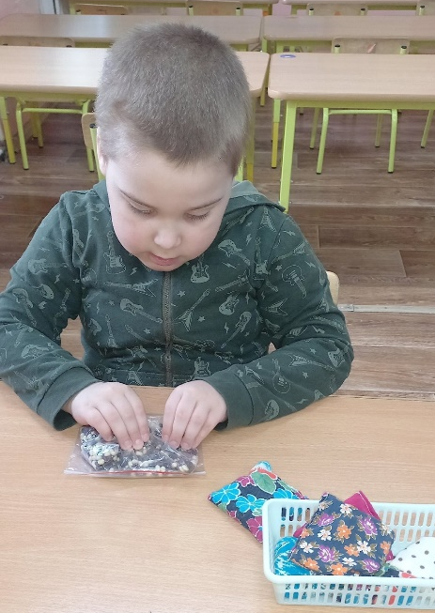
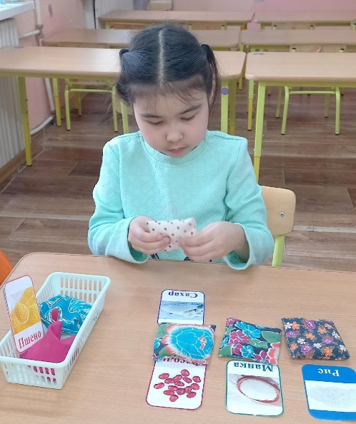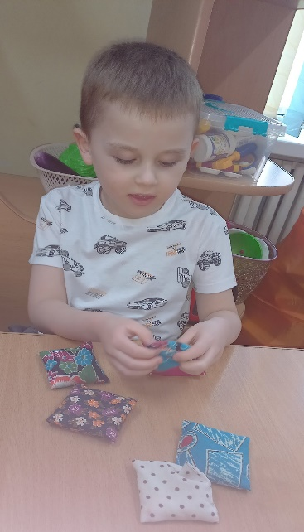
- Пособие «Тактильные цифры»
Тактильные карточки – это интересная игра, которая способствует развитию моторики, зрительного восприятия, внимания, памяти, усидчивости, помогает ребёнку познакомиться со свойствами разных материалов.
Цель. Закрепить распознавание цифр, ознакомить с техникой правильного написания цифр, познакомить с азами количественного и порядкового счета.
Работая с этим материалом, ребенок, ощупывая цифры на табличках, знакомится с цифрами от 0 до 9 и запоминает их. Тактильные цифры способствуют процессу запоминания, так как при этом используются все модальности восприятия: зрительная, тактильная, слуховая.
Примеры игр с детьми:
Вариант 1. Трогаем цифры пальчиками и называем их;
Вариант 2. Засыпаем цифру тонким слоем кварцевого песка или манки - прочерчиваем на ощупь цифры палочкой (можно, например. использовать палочки для суши);
Вариант 3. Берем карточки с цифрами (или распечатываем из интернета). Показываем ребенку цифру на карточке и просим найти ей пару - такую же тактильную цифру;
Вариант 4. Выкладываем дорожку из цифр. Ходим по ней пальчиками и озвучиваем те цифры, по которым идем (ходим правой ручкой и левой ручкой - во всем нужна симметрия:);
Вариант 5. закрываем глаза, берем наугад цифру и на ощупь определям, что это за цифра;
Вариант 6. Составляем цифры в порядке возрастания, а потом убывания;
Вариант 7. делаем "отпечаток" цифры. Для этого накладываем сверху цифры бумажку и проводим пальчиком или палочкой, карандашом по контуру цифры - на бумажке останется след от контура цифры - его можно потом раскрасить или вырезать.

